Český svaz ochránců přírody Podorlicko – Česká Třebová

pořádá v Ekocentru Podorlicko
(v ulici Podbranská, naproti gymnáziu)
VÝSTAVU HUB
s poradnou, v pátek též pro školy

• Pátek 9.10.2009 - od 8.00 do 18.00 hodin
• Sobota 10.10.2009 - od 8.00 do 17.00 hodin
• Neděle 11.10.2009 - od 8.00 do 12.00 hodin

Vstupné: dospělí 10 Kč, děti 5Kč

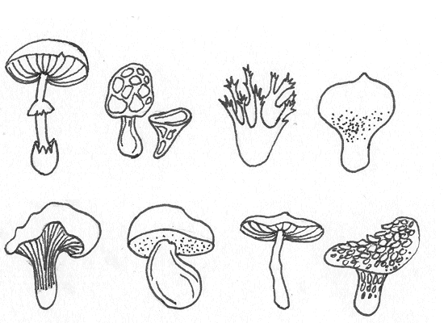

PŘEDNÁŠKU
„HOUBY V PŘÍRODĚ“
• Pátek 9.10.2009 - od 18.00 hodin
Přednáška mykologa Martina Mičky o našich houbách, období jejich výskytu a jejich ochraně.
Povídání bude doplněno fotografiemi, ukázkami receptů a publikací.

Vstupné: dobrovolné

Akce je podpořena Pardubickým krajem

